2月17日今日动态
出勤：本班今日出勤人数33人。今日1人缺勤。
1.区域活动
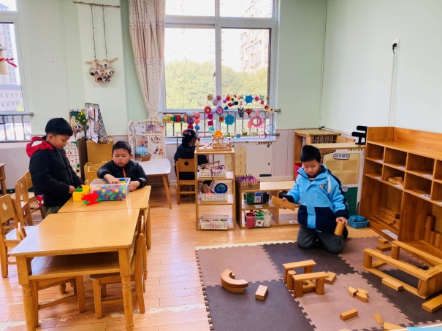  嘟嘟用积木搭建酒店；阳阳、一嘉用乐高积木搭建房子。 | 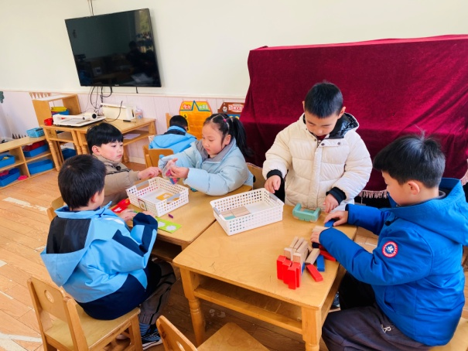  朋朋玩小小外卖员；明泽、妞妞、橙子三人比赛拼方块拼图；宸宸、多多用多米诺骨牌拼各种造型。
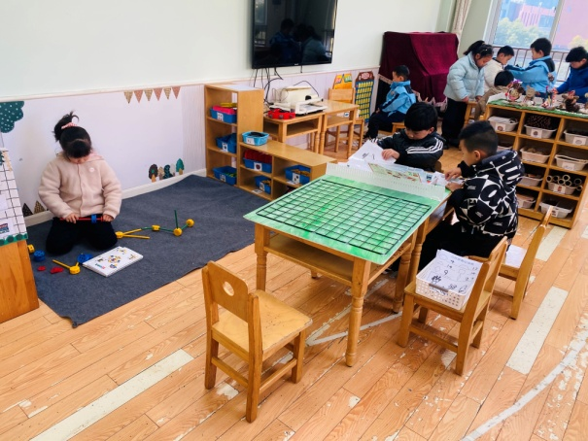  噜噜用万能工匠拼秋千；点点、雨泽玩畅游动物园，用各种图形片拼各种形象。 | 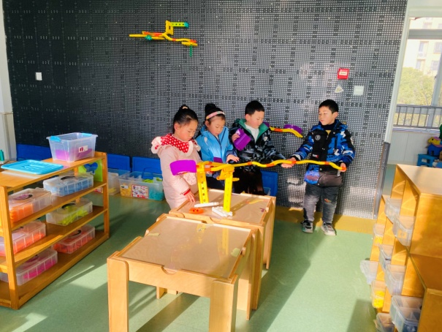  安安、嘉辰、六六、伊一继续往外延伸轨道。
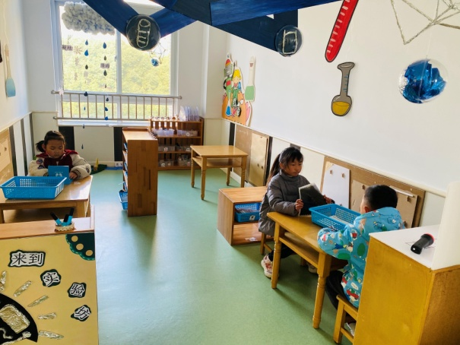  竞竞、露露玩光影栏栅，观察图案变化；萱萱玩镜像拼图。 | 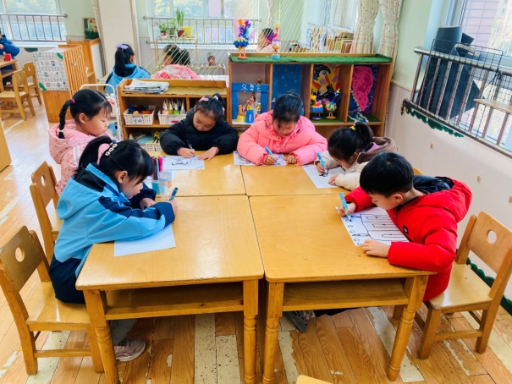  棉棉、恬恬、舒舒、可心、果果、棒棒在美工区绘画。
2.值日生工作：
今日值日生：
发湿巾和餐盘的是李梓朋，发筷子的是陈艺萱，小朋友们的值日生工作做得很认真喔！
4.集体活动
数学：身高大比拼
本次活动通过比较身高，幼儿可以学习如何用数字和符号来表示和比较长度，理解“高”和“矮”的相对性。长绳子、卷尺、木棍和毛根等工具可以帮助幼儿直观地理解和比较身高，同时培养他们的动手能力和测量技能。通过本次活动，幼儿可以积累关于测量和比较的经验，为今后学习更复杂的数学概念打下基础。李兴琪、陈艺萱、罗景宸、高羽安、梁沐棉、赵毓宁、贺健宸、夏天一、王紫妍、张一嘉、杨佳伊、焦云舒、李子木、李伊一、赵明泽、赵雨泽、郭煜霖能尝试用多种方法比较身高，并用数字和符号记录结果；张漪乐、朱琪玥、左轶萱、王凝音、杨梦露、徐亿涵、赵希羽、肖尧、秦苏安、张嘉辰、李梓朋、徐佳禾、陈竞泽、宋恬恬、郭颜睿能大胆与同伴分享交流自己的比较方法，体验解决问题的成就感。
5.生活观察：
观察时间：2025.2.17
观察对象：大三班今日来园幼儿
观察者：耿佳、刘恬君、丁丹娜
观察目的：具有良好的生活习惯与生活能力（指向能力）
观察内容：
①坚持午睡
②主动饮用白开水
③游戏后整理好玩具
④按时进餐（点心、午餐）
观察背景：
纵观幼儿在园一日生活中的各种小事，已经进行了一段时间的“具有良好的生活习惯与生活能力”观察记录。旨在让幼儿保持有规律的生活，养成良好的作息、饮食、卫生习惯。如：早睡早起、每天午睡、按时进餐、吃好午餐等。
（备注：家园共同合作，才是最高效的方式呀！）
儿童 | 坚持午睡 | 水杯喝完 | 整理好玩具 | 用好点心、吃完午餐
张一嘉 | ★ | ★ | ★ | ★
贺健宸 | ★ | ★ | ★ | ★
秦苏安 | ★ | ★ | ★ | ★
高羽安 | ★ | ★ | ★ | ★
徐佳禾 | ★ | ★ | ★ | ★
肖尧 | ★ | ★ | ★ | ★
杨梦露 | ★ | ★ | ★ | ★
王凝音 | ★ | ★ | ★ | ★
李子木 | ★ | ★ | ★ | ★
焦云舒 | ★ | ★ | ★ | ★
李兴琪 | ★ | ★ | ★ | ★
陈艺萱 | ★ | ★ | ★ | ★
杨佳伊 | ★ | ★ | ★ | ★
朱琪玥 | ★ | ★ | ★ | ★
赵希羽 | 未睡 | ★ | ★ | ★
陈竞泽 | ★ | ★ | ★ | 进餐略慢
徐亿涵 | ★ | ★ | ★ | ★
罗景宸 | ★ | ★ | ★ | ★
左轶萱 | ★ | 需提醒 | ★ | 进餐略慢
张漪乐 | ★ | ★ | ★ | ★
王紫妍 | ★ | ★ | ★ | ★
夏天一 | 入睡晚 | ★ | ★ | ★
邵崔钰 | 请假
郭煜霖 | ★ | ★ | ★ | ★
郭颜睿 | ★ | ★ | ★ | ★
李梓朋 | ★ | ★ | ★ | 进餐略慢
李伊一 | ★ | ★ | ★ | ★
赵毓宁 | ★ | ★ | ★ | ★
张嘉辰 | 入睡晚 | ★ | ★ | ★
宋恬恬 | ★ | ★ | ★ | 进餐略慢
秦修诚 | 上午未来 | ★ | ★ | 上午未来
梁沐棉 | ★ | ★ | ★ | ★
赵明泽 | ★ | ★ | ★ | ★
赵雨泽 | ★ | ★ | ★ | ★
6.温馨提示：
新学期开始了，请大家帮助孩子们调整好作息，尽快适应新学期的在园生活，同时关注孩子们的各项习惯培养，为未来的小学生活搭建良好基础。

